

**UNIVERSIDAD PRIVADA DE TACNA**

**FACULTAD DE INGENIERÍA**

**Escuela Profesional de Ingeniería de Sistemas**

**Sistema Web de Gestion de Ventas de Cinestar**

Curso: *Base de Datos 2*

Docente: Mag. *Ing. Patrick Cuadros Quiroga*

Integrantes:

Jhon Thomas Ticona Chambi. (2018062232)

Diego Manuel Gorbeño Mamani. (2018000354)

Rodrigo Jeral Limache Durand (2017059278)

Alvaro Gallegos Laucata (2017057608)

Oswaldo Chino Conde (2017057434)

Victor Aguilar Pinto (2017057405)

**Tacna – Perú**

***2021***

|  |  |  |  |  |  |
| --- | --- | --- | --- | --- | --- |
| CONTROL DE VERSIONES | | | | | |
| Versión | Hecha por | Revisada por | Aprobada por | Fecha | Motivo |
| 3.0 | RL | Grupo | Grupo | 06/12/2021 | Versión Original |

**Sistema Web de Gestion de Ventas Cinestar**

**Documento de SAD**

**Versión 2.0**

|  |  |  |  |  |  |
| --- | --- | --- | --- | --- | --- |
| CONTROL DE VERSIONES | | | | | |
| Versión | Hecha por | Revisada por | Aprobada por | Fecha | Motivo |
| 3.0 | RL | Grupo | Grupo | 06/12/2021 | Versión Original |

ÍNDICE GENERAL

**1.** **Introducción** 5

1.1. Propósito 5

1.2. Alcance 5

1.3. Definición, siglas y abreviaturas 5

1.4. Organización del Documento 5

**2.** **Objetivos y Restricciones Arquitectónicas** 5

2.1. Requerimientos Funcionales 6

2.2. Requerimientos No Funcionales – Atributos de Calidad 6

**3.** **Representacion de la Arquitectura del Sistema** 7

3.1. Vistas de Caso de Uso 7

3.1.1. Diagramas de Caso de Uso 7

3.2. Vista Lógica 7

3.2.1. Diagrama de Subsistemas(paquetes) 7

3.2.2. Diagrama de Secuencia (vista de diseño) 8

3.2.3. Diagrama de Colaboración (vista de diseño) 8

3.2.4. Diagrama de Objetos 8

3.2.5. Diagrama de Clases 8

3.2.6. Diagrama de Base de Datos (relacional o no relacional) 8

3.3. Vista de Implementación (Vista de Desarrollo) 8

3.3.1. Diagrama de Arquitectura de Software (paquetes) 8

3.3.2. Diagrama de Arquitectura del Sistema (Diagrama de Componentes) 9

3.4. Vista de Procesos 9

3.4.1. Diagrama del Proceso del Sistema (Diagrama de Actividad) 9

3.5. Vista de Despliegue (vista física) 9

3.5.1. Diagrama de Despliegue 9

3.6. Atributos de Calidad de Software 10

3.6.1. Escenario de Seguridad 10

3.6.2. Escenario de Usabilidad 10

3.6.3. Escenario de Adaptabilidad 11

3.6.4. Escenario de Disponibilidad 11

3.6.5. Otro Escenario 11

# **Introducción**

## Propósito

La empresa de Cinestar necesita mejorar sus ventas y para eso se optará por la implementación de un sistema de ventas. El problema de todo estudiante del cual empieza con el desarrollo de software de una manera principiante es el no uso de métricas que pueden ayudar a la calidad del código al cual nosotros queremos implementar, es por eso que el programa actual del cual ya está desarrollado no cuenta con un uso correcto de métricas, por lo tanto, este código siempre puede optar por mejorar. La actualización de este código no debe afectar al funcionamiento del programa, pero sí a su rendimiento. Dicho esto, el código fuente actual puede ser mejorable junto a la base de datos.

## Alcance

El Sistema contara con una base de datos alojada en un servidor.

El Sistema contara de un control total de las ventas.

Contará con reportes de Servicios.

## Definición, siglas y abreviaturas

* **SWCIFM:** Sistema Web Control de Inventario Ferretería MAX
* **PHP:** Son las siglas en inglés del acrónimo Hypertext Pre-Processor, es decir, pre-procesador de hipertexto es un lenguaje de programación de propósito general que se ejecuta en el lado del servidor y es un lenguaje interpretado
* **Stock:** Se refiere a la cantidad de bienes o productos que dispone una organización o un individuo en un determinado momento para el cumplimiento de ciertos objetivos.

## Organización del Documento

Este documento consta de 3 secciones.

La sección 1 muestra la introducción donde se proporciona una visión general acerca del propósito, alcance y definición.

En la sección 2 brinda objetos y restricciones arquitectónicos, donde se menciona los requerimientos funcionales y no funcionales.

En la sección 3 se encuentra la representación de la arquitectura del sistema, donde se menciona las vistas de caso de uso, vista lógica, vista de implementación, vista de procesos, vista de despliegue y atributos de calidad.

# **Objetivos y Restricciones Arquitectónicas**

Hay algunos requerimientos clave del sistema y limitaciones que tienen una importante repercusión en la arquitectura, estos son:

**Disponibilidad**

El sistema debe ser capaz de notificar al usuario cuando éste haya realizado una operación si se completó o no la operación.

**Seguridad**

Para mantener segura la información, el sistema debe proporcionar métodos o mecanismos de seguridad para mantener asegurada toda la información almacenada del inventario.

**Adaptabilidad**

El sistema debe ser capaz de ejecutarse desde diferentes plataformas y sistemas operativos tales como Windows.

**Rendimiento**

El rendimiento del sistema no debe verse afectado al momento que el usuario registre una gran cantidad de productos o cuando el usuario inicie sesión.

## Requerimientos Funcionales

|  |  |  |  |
| --- | --- | --- | --- |
| **ID** | **NOMBRE** | **DESCRIPCIÓN** | **PRIORIDAD** |
| **MODULO SEGURIDAD** | | | |
| **RF-01** | **Autentificación** | La administradora será el único usuario que deberá de proporcionar un usuario y contraseña para validar y tenga acceso al sistema. | Alta |
| **MODULO ACCESO** | | | |
| **RF-02** | **Accesos** | La Administradora será el único que gestionara a los usuarios que manejaran al sistema con sus permisos, por seguridad el administrador será quien agregue los usuarios dependiendo del tipo de usuario para que puedan acceder al sistema y subir los avances que evidencian su trabajo, como también podrá gestionar al cliente que una vez registrado se podrá editar como eliminar en el sistema.  Tipos de usuario:   * Administrador * Empleado (Jefe de Almacén) | Alta |
| **MODULO VENTA** | | | |
| **RF-03** | **Registro de Venta** | La Administradora podrá realizar en el sistema, lo de registrar las ventas que se realizan, por medio de un casillero inserta cualquier letra del producto y presionando en el botón Busqueda, de ahí se podrá visualizar en el formulario donde se ve el producto que se hará la venta, se coloca solo la cantidad del producto a vender y de ahí presionamos el botón Agregar, en la parte de arriba de Busqueda se verá un mensaje de Venta Agregada. | Alta |
| **RF-04** | **Editar Venta** | La Administradora podrá editar la venta que están en la lista, el cual nos muestra otro formulario donde cambiaremos lo siguiente:   * Producto * Cantidad * Fecha   De ahí presionamos el botón de Actualizar Venta y en la parte de arriba de ahí saldrá un botón de Mostrar todas las Ventas, el cual muestra la lista de las ventas que están registradas como también el que modificamos. | Alta |
| **RF-05** | **Eliminar Venta** | El Administrador se dirige en el menú en Administrar Ventas, ahí se podrá seleccionar la acción de eliminar y una vez eliminado la venta que desea se visualizará un mensaje arriba de Todas las Ventas que dirá Venta Eliminada. | Alta |
| **MODULO PRODUCTOS** | | | |
| **RF-06** | **Registro Productos** | Los usuarios Administradora/Empleado (Jefe de Almacén) se dirige en el menú a la opción Productos en el Submenú Agregar Productos donde podrán registrar los productos nuevos que se almacenaran en la BD, con su respectivos datos a llenar que es:   * Descripción * Seleccionar categoría * Agregar imagen * Cantidad * Precio compra * Precio Venta * Presionar el botón Agregar Producto. | Alta |
| **RF-07** | **Modificar Producto** | Los usuarios Administradora/Empleado (Jefe de Almacén) se dirige en el menú la opción Productos en el Submenú Administrar productos donde podrá hacer la acción de editar el producto existentes con todos sus datos que se encuentran. | Alta |
| **RF-08** | **Eliminar Producto** | Los usuarios Administradora/Empleado (Jefe de Almacén) se dirige en el menú la opción Productos en el Submenú Administrar productos donde podrá hacer la acción de Eliminar, el cual se actualiza en el mismo momento los productos como también en la BD. | Alta |
| **MODULO MEDIA** | | | |
| **RF-09** | **Subir Media y/o Galería (Imagen)** | Los usuarios Administradora/Empleado (Jefe de Almacén) se dirige en el menú la opción Media / Galería, donde se muestra la lista de las imágenes con sus respectivos datos, en la parte superior de la lista de imágenes se ve un cuadro rectangular donde haciendo click se abre una ventana de la carpeta Escritorio donde seleccionas una imagen de ahí aceptas, de ahí presionas agregar, y se actualiza la lista de Media / Galería. | Alta |
| **RF-10** | **Eliminar Media** | Los usuarios Administradora/Empleado (Jefe de Almacén) se dirige en el menú la opción Media / Galería, y en la columna acciones se presiona el botón Eliminar. En la parte de arriba aparece un mensaje de que se elimino | Media |
| **MODULO CATEGORIAS** | | | |
| **RF-11** | **Categorías Producto** | Los usuarios Administradora/Empleado (Jefe de Almacén) se dirige en el menú la opción categorías donde podrá registrar categoría con los siguientes datos:   * Nombre * Presiona el botón Agregar categoría. | Media |
| **RF-12** | **Editar Categoría** | Los usuarios Administradora/Empleado (Jefe de Almacén) en categorías de ahí seleccionará la acción de Editar donde podrá editar el nombre de la categoría. | Alta |
| **RF-13** | **Eliminar Categoría** | Los usuarios Administradora/Empleado (Jefe de Almacén) en categorías de ahí seleccionará la acción de Eliminar donde elimina la categoría que escoja. | Alta |
| **MODULO REPORTES** | | | |
| **RF-14** | **Generar Reportes** | La Administradora podrá realizar en el sistema mostrar las ventas que se han efectuado ya sean por fechas donde escoge las fechas del que quiere que se genere el reporte, ya sea diarias, mensuales, y podrá imprimir el reporte según lo desee. | Alta |
| **MODULO CLIENTE** | | | |
| **RF-15** | **Gestión Cliente** | El usuario Cliente solo podrá ver la página web del sistema, los productos que hay en ella. | Media |

## Requerimientos No Funcionales – Atributos de Calidad

|  |  |  |
| --- | --- | --- |
| **Necesidad** | | **Descripción** |
| **RNF-01** | **Facilidad de uso e ingreso de información** | Que sea práctico en su manejo y adaptable para los usuarios ya que es necesario que muestre mensajes de error, información que le sirvan al usuario de guía para saber si el sistema se ejecute satisfactoriamente. |
| **RNF-02** | **Escalabilidad** | Tener la capacidad de permitir la agregación de nuevas funcionalidades, de modificarla o eliminarla. |
| **RNF-03** | **Seguridad** | La seguridad necesaria en el sistema de información contempla los diferentes grupos de usuario, con los diferentes tipos de acceso y permiso que tendrán los futuros usuarios al manipular el sistema |

# **Representación de la Arquitectura del Sistema**

## Vistas de Caso de Uso

* + 1. **Diagramas de Caso de Uso**

**CU-01–Autenticar_ Usuario**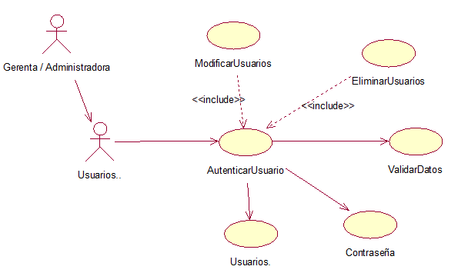

**CU – Diagrama de Caso de Uso del Sistema**

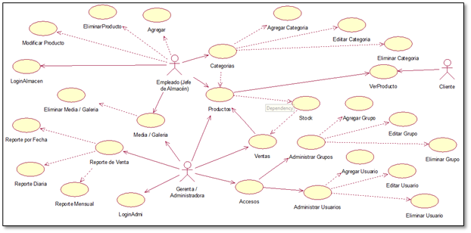

## Vista Lógica

* + 1. **Diagrama de Subsistemas(paquetes)**

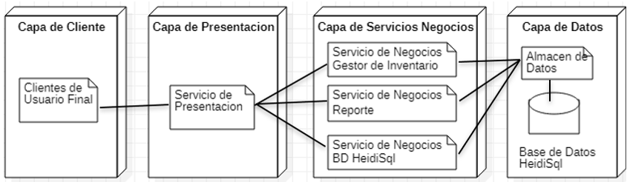

* + 1. **Diagrama de Secuencia (vista de diseño)**
* *Autentificar usuario: ADMINISTRADORA*

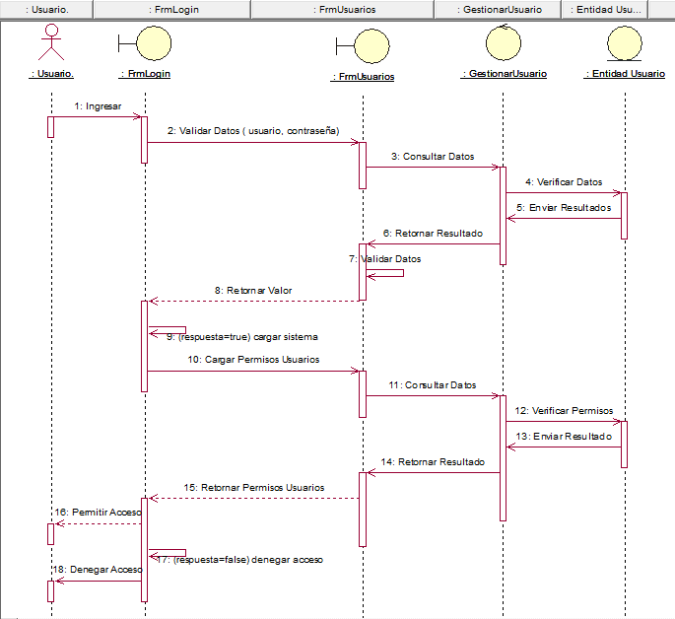

* ***Registro de Usuarios: Gerenta / Administradora***

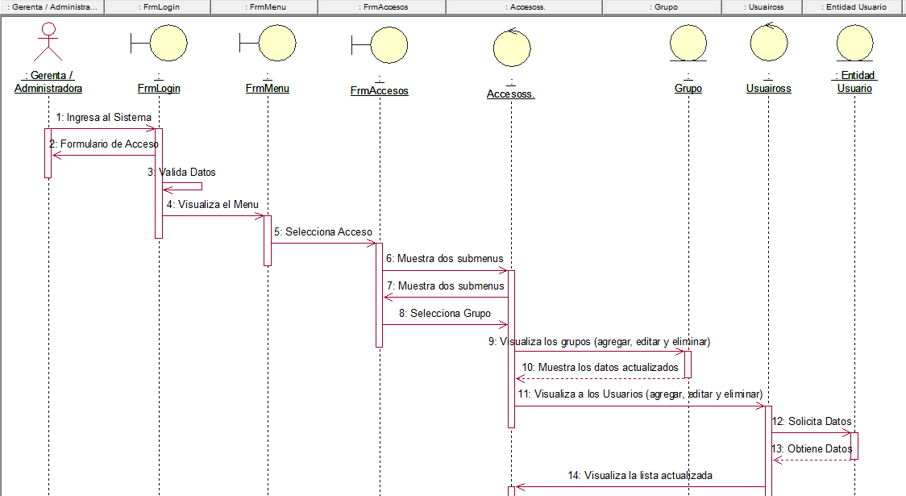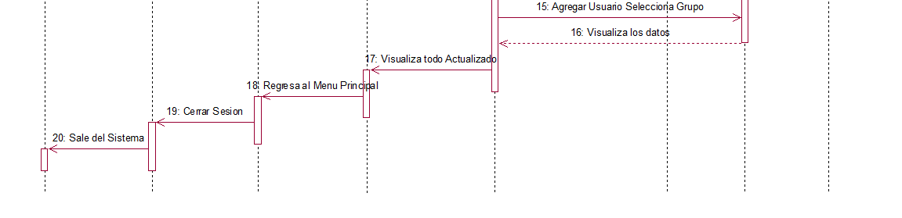

* *Registro de venta: Gerenta / ADMINISTRADORA*

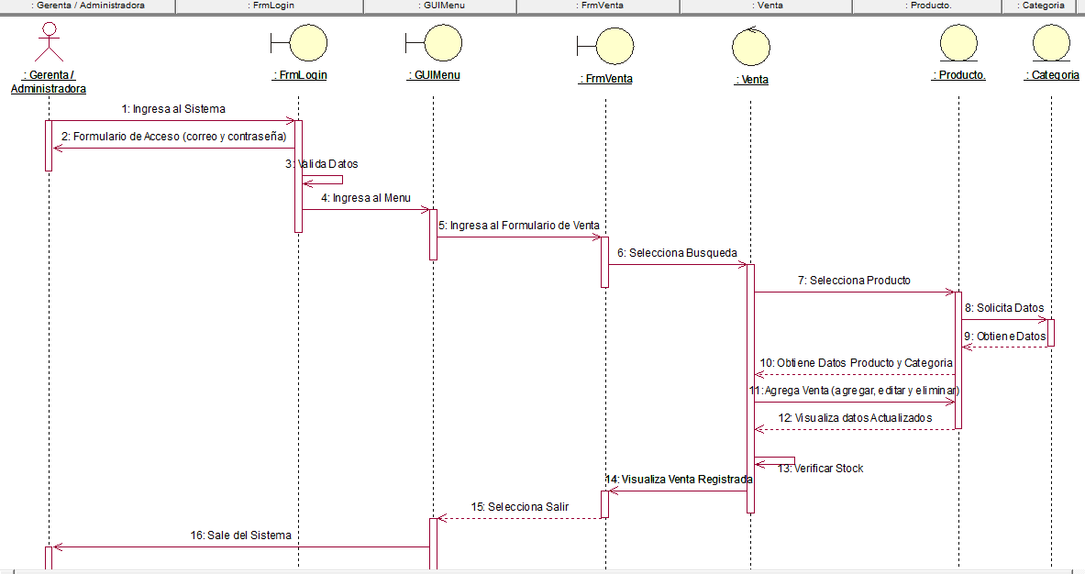

* *Generar reporte: ADMINISTRADORA*

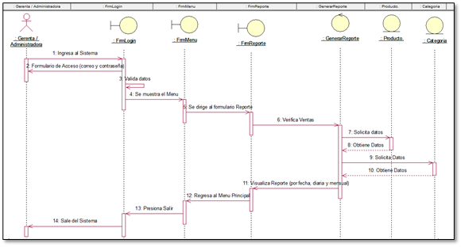

* *Registrar Productos: Administradora / Empleado*

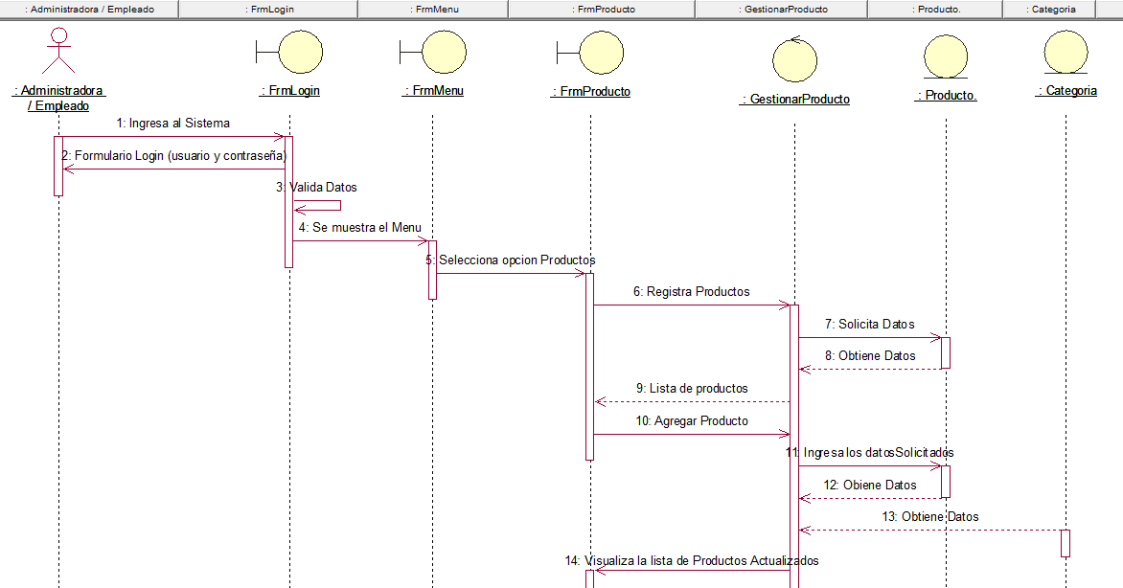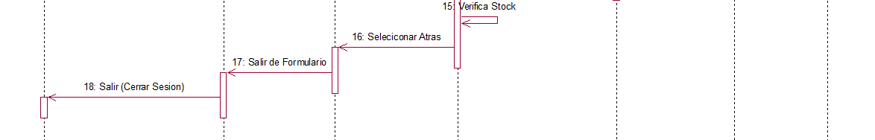

* + 1. **Diagrama de Colaboración (vista de diseño)**
       - Diagrama de Colaboración – Autenticar usuario

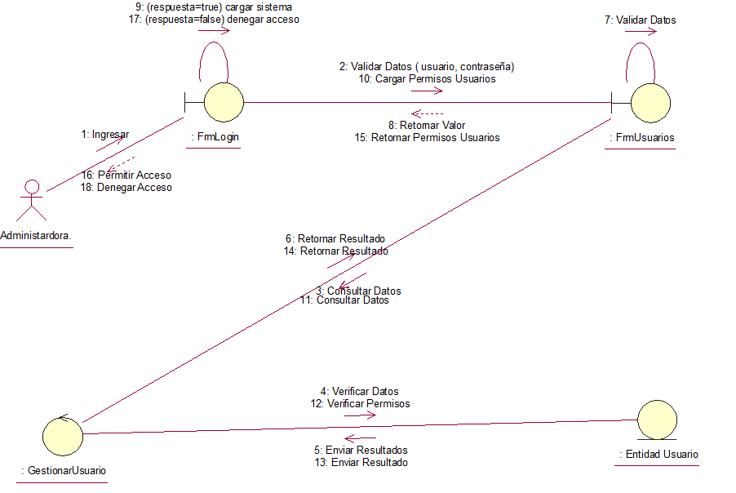

* + - * Diagrama de colaboración – Registrar Usuario

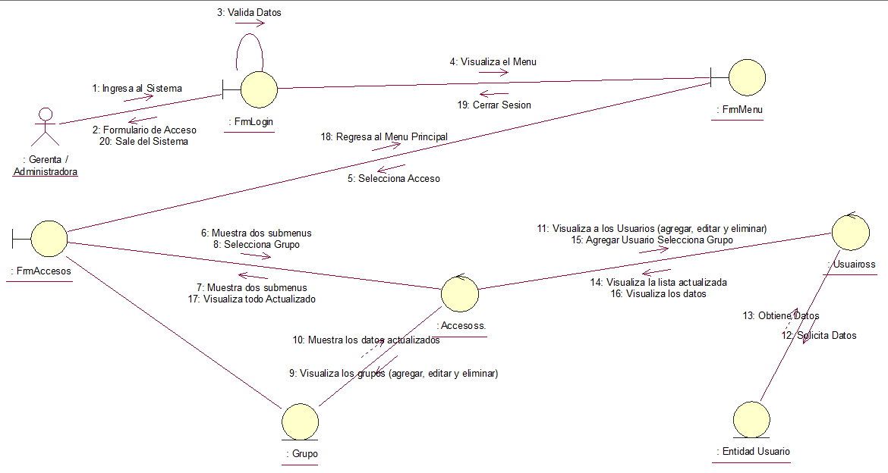

* + - * Diagrama de Colaboración - Registro de Venta

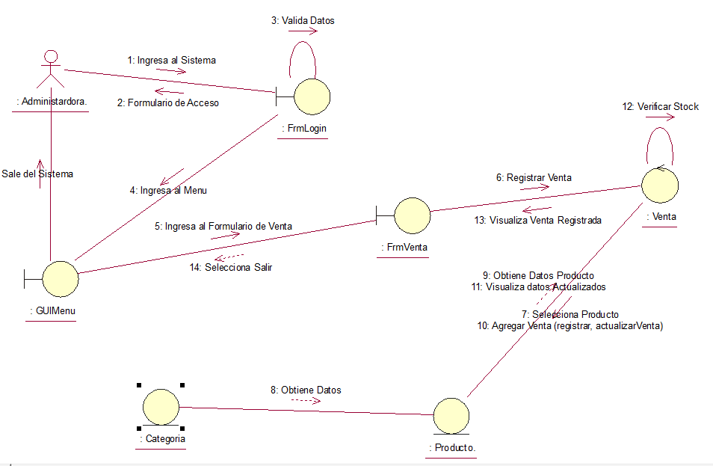

* + - * Diagrama de Colaboración – Registrar Categorías

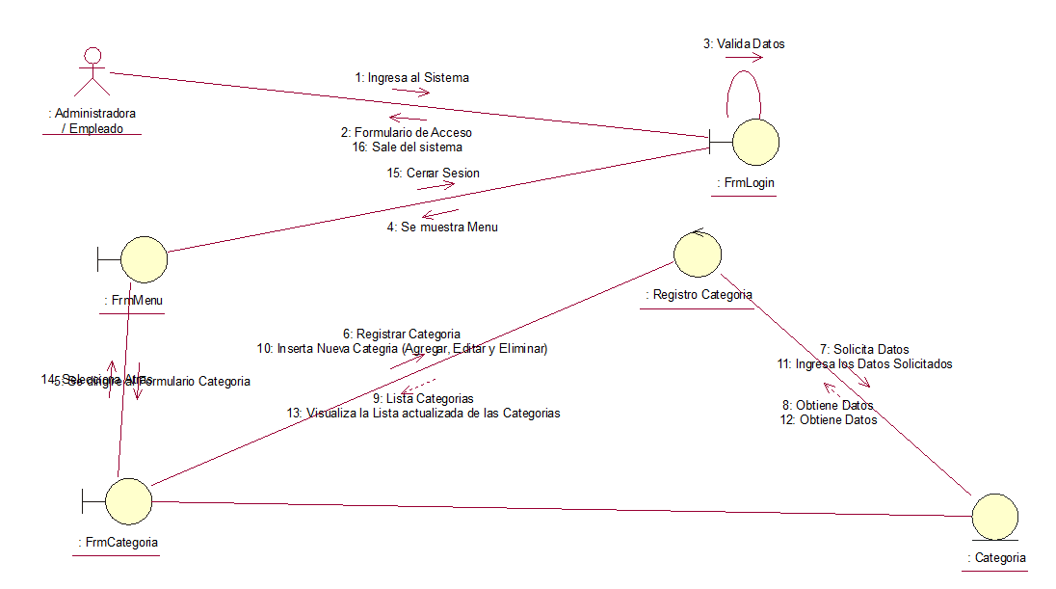

* + - * Diagrama de Colaboración - Registrar Producto

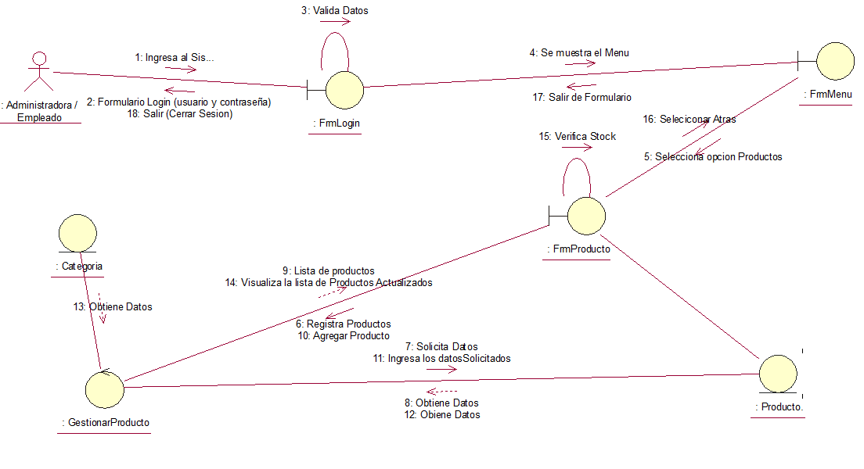

* + - * Diagrama de Colaboración – Registro Galería

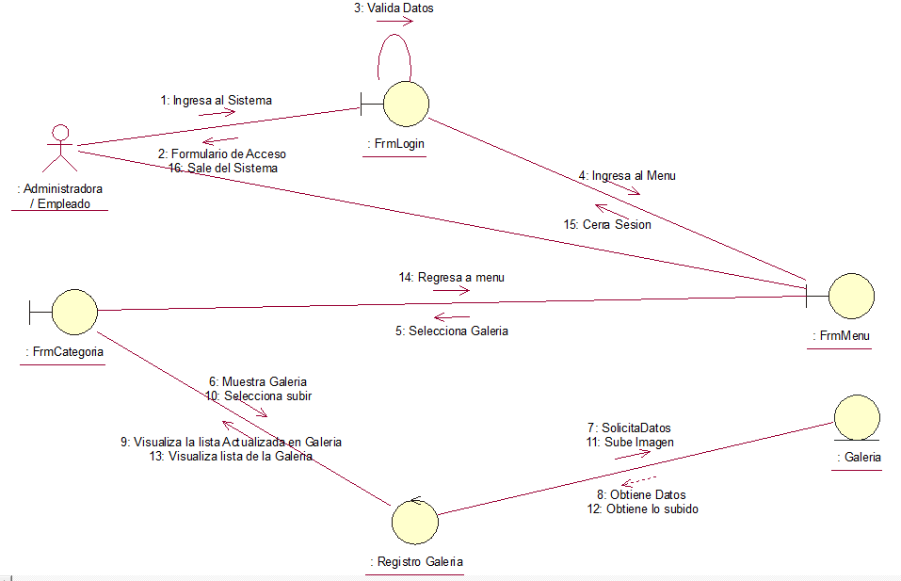

* + - * Diagrama de Colaboración - Generar Reporte

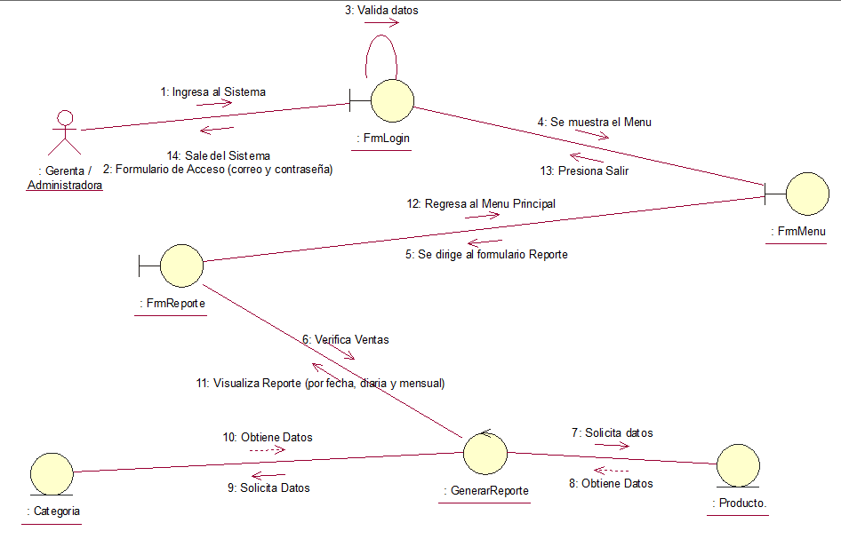

* + 1. **Diagrama de Objeto**

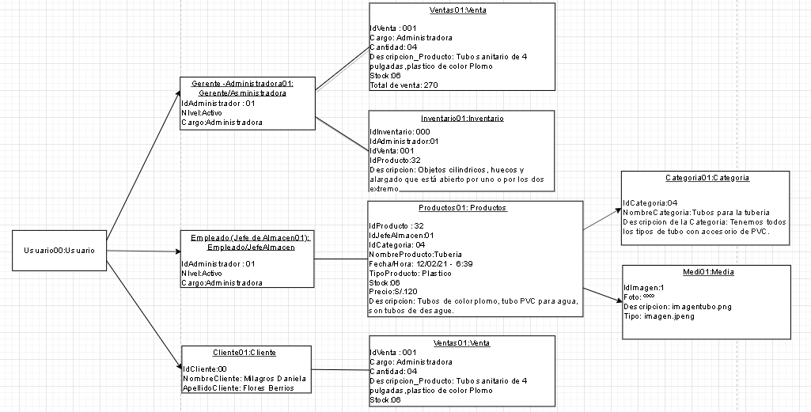

* + 1. **Diagrama de Clases**

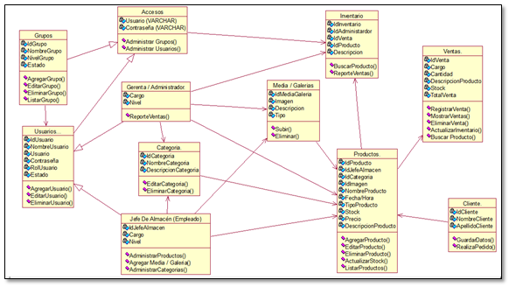

* + 1. **Diagrama de Base de Datos (relacional o no relacional)**

Modelo Logico:

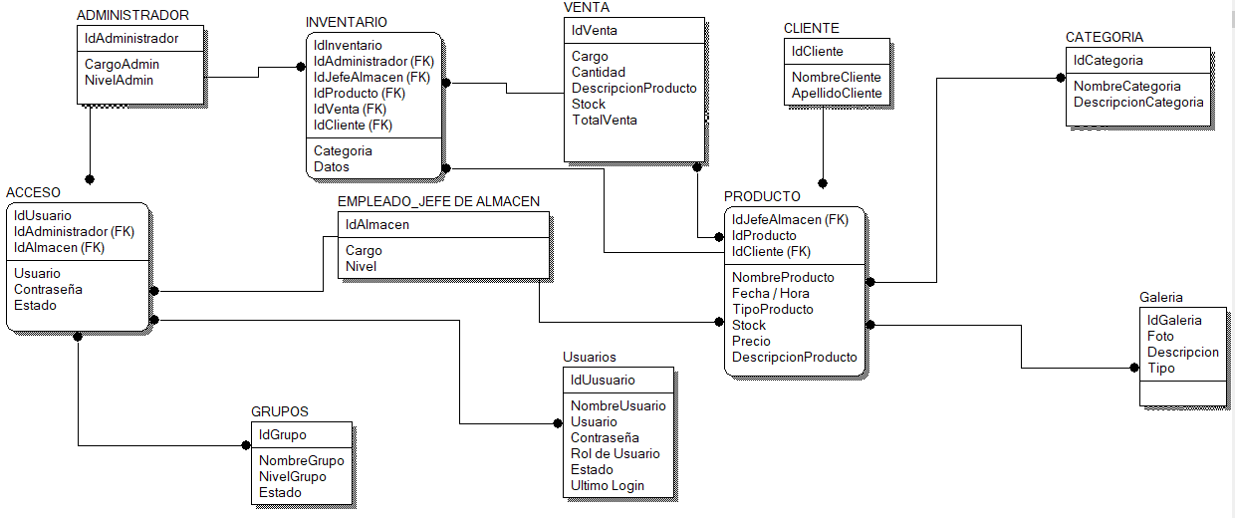

Modelo Físico:

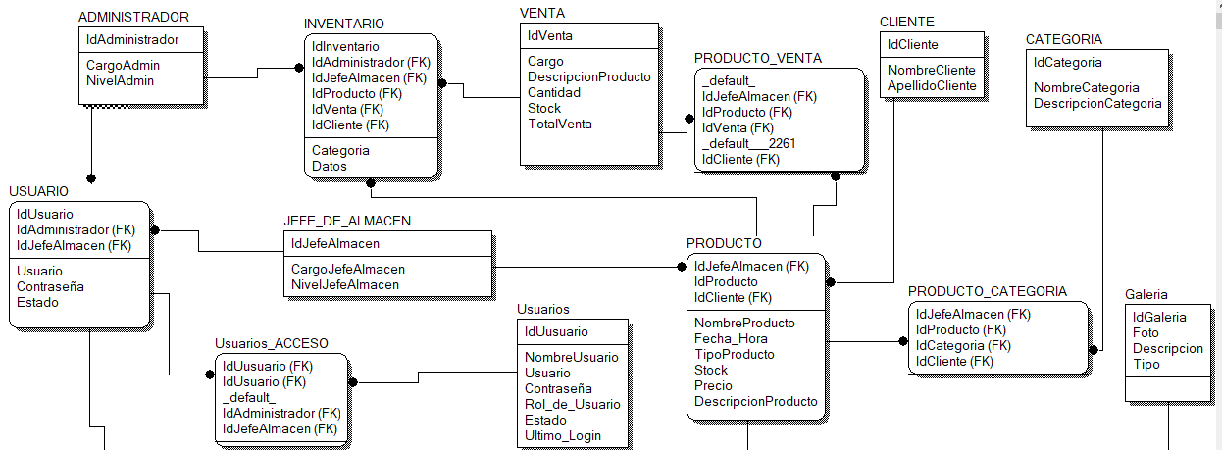 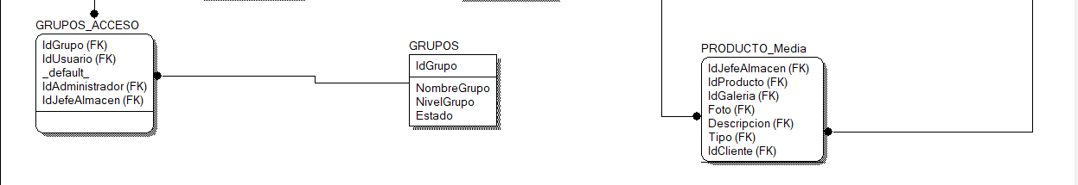

## Vista de Implementación (Vista de Desarrollo)

Se enfoca en la implementación del sistema. Los subsistemas son organizados jerárquicamente en capas. Se enfoca en la organización de los módulos en el entorno de desarrollo de software. Adicionalmente tiene en cuenta requerimientos relacionados con la facilidad de desarrollo, administración de software, usabilidad y restricciones del lenguaje de programación o las herramientas.

* + 1. **Diagrama de Arquitectura de Software (paquetes)**

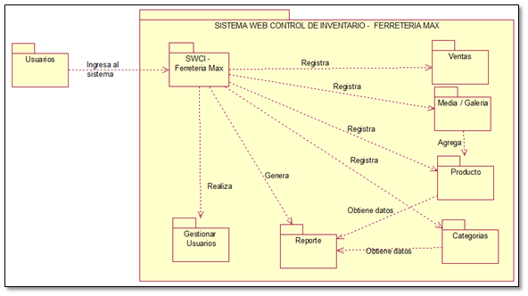

* + 1. **Diagrama de Arquitectura del Sistema (Diagrama de Componentes)**

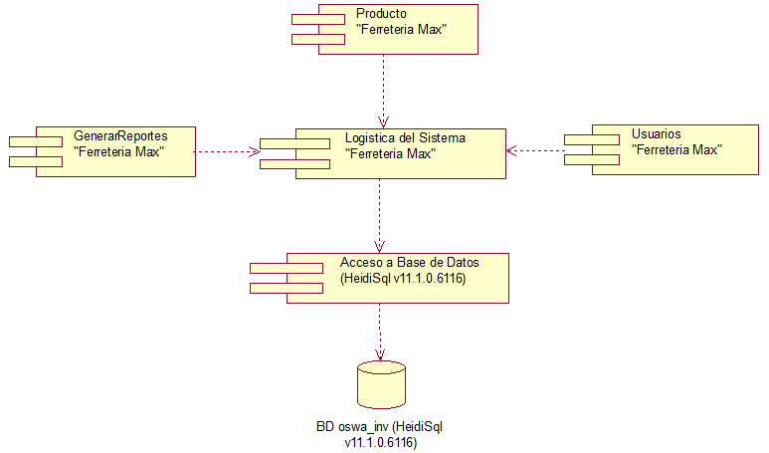

## Vista de Procesos

En el levantamiento de requisitos se definieron los siguientes roles del proceso del trabajo de SWCIFM.

* + 1. **Diagrama del Proceso del Sistema (Diagrama de Actividad)**

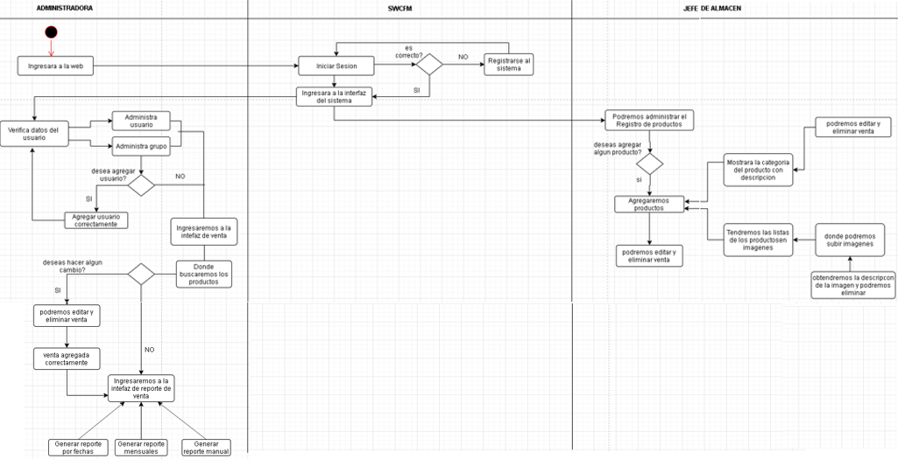

## Vista de Despliegue (vista física)

* + 1. **Diagrama de Despliegue**

Este diagrama nos permite visualizar y representar la distribución física (estática) de los componentes software en los distintos nodos físicos de la red.

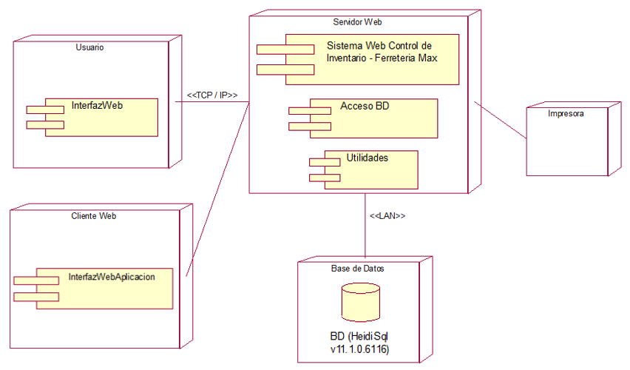

## Atributos de Calidad de Software

### Escenario de Seguridad

Si el administrador de accesos agrega o quita algún rol a cualquier usuario en un momento normal de operación, estos cambios deben ser reflejados de manera inmediata en la sesión del usuario a la cual se le modificaron los accesos

1. Fuente: Administrador de accesos

2. Estímulo: Agregar o quitar rol

3. Entorno: Operación normal

4. Artefacto: Sistema

5. Respuesta: Modificación de accesos

6. Medida de la Respuesta: Inmediatamente

7. Atributo de Calidad afectado: Seguridad

### Escenario de Usabilidad

El sistema debe ser intuitiva, cómodo y fácil de usar, para que el usuario pueda aprender con facilidad el uso del sistema, en un promedio de 10 minutos

1. Fuente: Usuario

2. Estímulo: Interacción con la interfaz del sistema

3. Entorno: Operación normal

4. Artefacto: Sistema

5. Respuesta: facilidad de uso

6. Medida de la Respuesta: 10 minutos

7. Atributo de Calidad afectado: Usabilidad

### Escenario de Adaptabilidad

El usuario debe poder acceder al sistema en la pc donde se ha implementado, el sistema debe seguir operando sin problemas e interrupciones.

1. Fuente: Usuario

2. Estímulo: Acceder al sistema

3. Entorno: Condiciones normales

4. Artefacto: Sistema

5. Respuesta: Ser accesible

6. Medida de la Respuesta: Sin interrupción

7. Atributo de Calidad afectado: Adaptabilidad

### Escenario de Disponibilidad

Cuando un usuario envía una solicitud en un momento normal de operación y no pueda ser efectuada satisfactoriamente, el sistema debe notificar al usuario en el 99% de los casos el resultado de la operación.

1. Fuente: Usuario

2. Estímulo: Solicitud de una operación no satisfactoria

3. Entorno: Operación normal

4. Artefacto: Sistema

5. Respuesta: Notificar al usuario

6. Medida de la Respuesta: 99% de los casos

7. Atributo de Calidad afectado: Disponibilidad

### Otro Escenario

**Escalabilidad**

Se tendrá en cuenta la capacidad de ingreso de productos, si en un periodo corto de tiempo aumentan la disponibilidad y el rendimiento de este no se verá afectado.

1. Fuente: Incremento de productos.

2. Estímulo: Gran número de ingreso de productos.

3. Entorno: Entorno de ejecución normal

4. Artefacto: Sistema

5. Respuesta: Se incrementa la capacidad de proceso del sistema

6. Medida de la Respuesta: Tiempo de ingreso de productos menos de 4 segundos

7. Atributo de Calidad afectado: Escalabilidad

**Desempeño**

El usuario podrá realizar reportes, se debe obtener el resultado en un tiempo máximo de 4 segundos.

1. Fuente: Usuario

2. Estímulo: Realizar reportes

3. Entorno: Entorno de ejecución normal

4. Artefacto: Sistema

5. Respuesta: Resultado del reporte

6. Medida de la Respuesta: Tiempo no mayor a 4 segundos

7. Atributo de Calidad afectado: Desempeño